VClass 11 Teknik Pemrograman

Terstruktur 2

Nama : Muhammad Shiddiq Fathullah

NPM : 14118957

Kelas : 2KA88

## Soal :

Buat program seperti yang ada pada materi Class. Pilih salah satu dari contoh-contoh yang ada.

## Jawaban :

Output

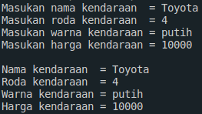

Source Code

